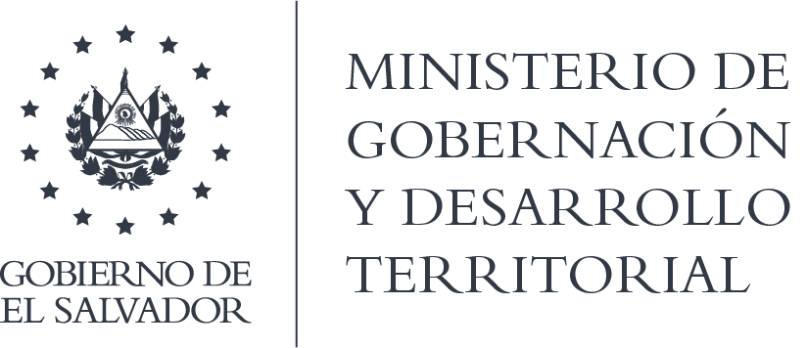

RESOLUCIÓN No. 119-2021

En la Unidad de Acceso a la Información Pública del Ministerio de Gobernación y Desarrollo Territorial: San Salvador, a las quince horas y diez minutos del día ocho de diciembre de dos mil veintiuno. CONSIDERANDO que: I) Se tiene por recibida la solicitud de datos personales, presentada en fecha 19 de noviembre del presente año, a nombre de ***********************, registrada por esta Unidad bajo el correlativo MIGOBDT-2021-0117. II) En razón que dicha solicitud de información cumple con los requisitos establecidos en los Arts. 36 y 66 de la Ley de Acceso a la Información Pública, se gestionó la solicitud de información con la Dirección de Recursos Humanos y Bienestar Laboral, III) Que, en fecha 06 de diciembre del presente año y con base al artículo 71 de la Ley de Acceso a la Información Pública, la unidad administrativa facultada solicitó prorroga al plazo otorgado, por medio de memorándum con referencia MIGOBDT-DRH-G-AF-131-2021, manifestado: “…ya que los años que son solicitados es de remitirnos a los archivos físicos de esos años”. IV) Que por medio de memorándum de fecha ocho de diciembre de 2021, la unidad administrativa facultada envía información que se adjunta a la presente. POR TANTO, conforme a los Arts. 18, 86 Inciso 3° de la Constitución, Arts. 2, 7, 9, 24, 36, 50, 62, 66, 70, 71 y 72 de la Ley de Acceso a la Información Pública y Arts. 71, 74, 81, 82 Inciso 3° y 96 de la Ley de Procedimientos Administrativos, esta Unidad de Acceso a la Información Pública, RESUELVE: 1° Conceder acceso a la información solicitada. 2°Remitir la presente por el medio señalado para tal efecto. NOTIFÍQUESE.

Lic. Roberto Arnoldo Rivera Flores
Oficial de Información

